МБОУ «СОШ №45 С УГЛУБЛЕННЫМ ИЗУЧЕНИЕМ ОТДЕЛЬНЫХ ПРЕДМЕТОВ»
Отчет тимуровского отряда «Территория добра» В БЛАГОТОВРИТЕЛЬНОЙ АКЦИИ «Дети детям».
1.Наш отряд принимал участие в акции «От всей души». Мы собирали вещи и отправили для малоимущих в МЦ «Нур». В акции принимали участие ребята начальной школы и тимуровский отряд в количестве 27 человек (фото прилагается).
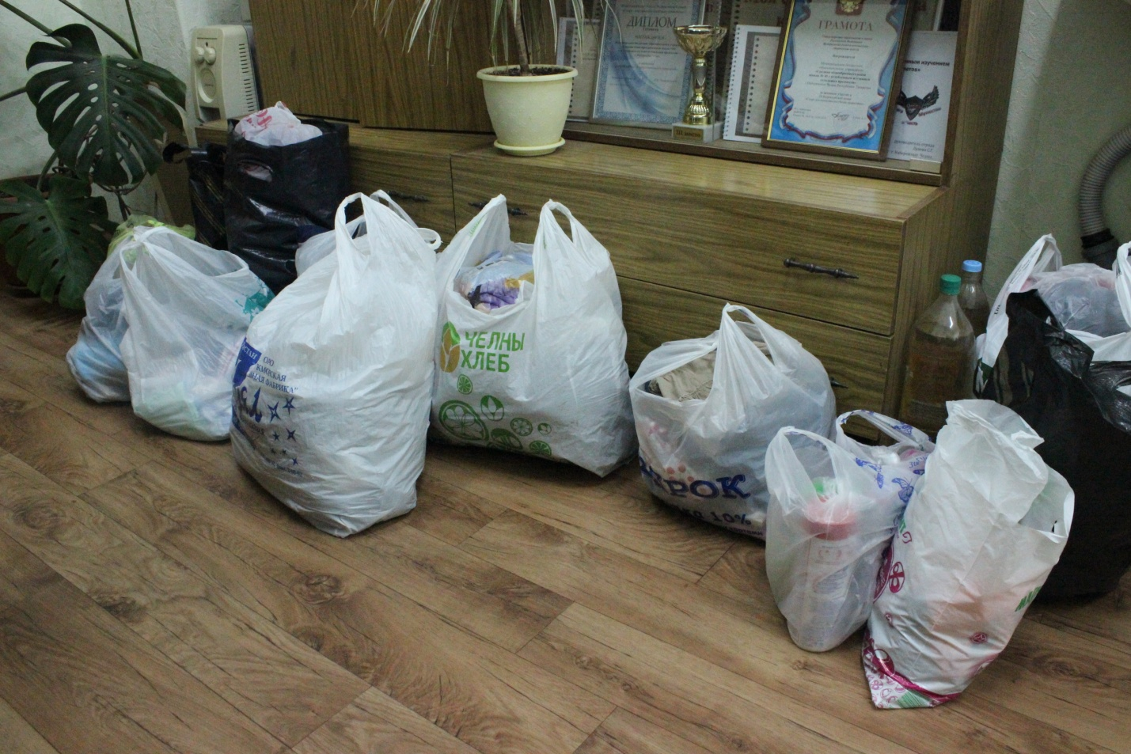

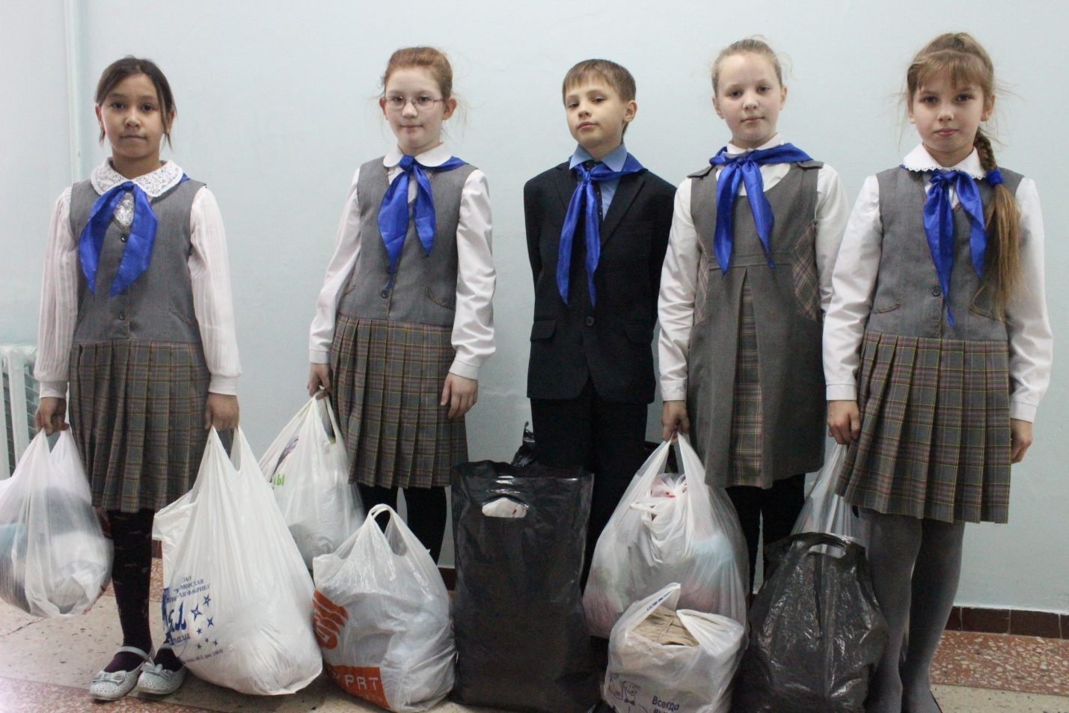

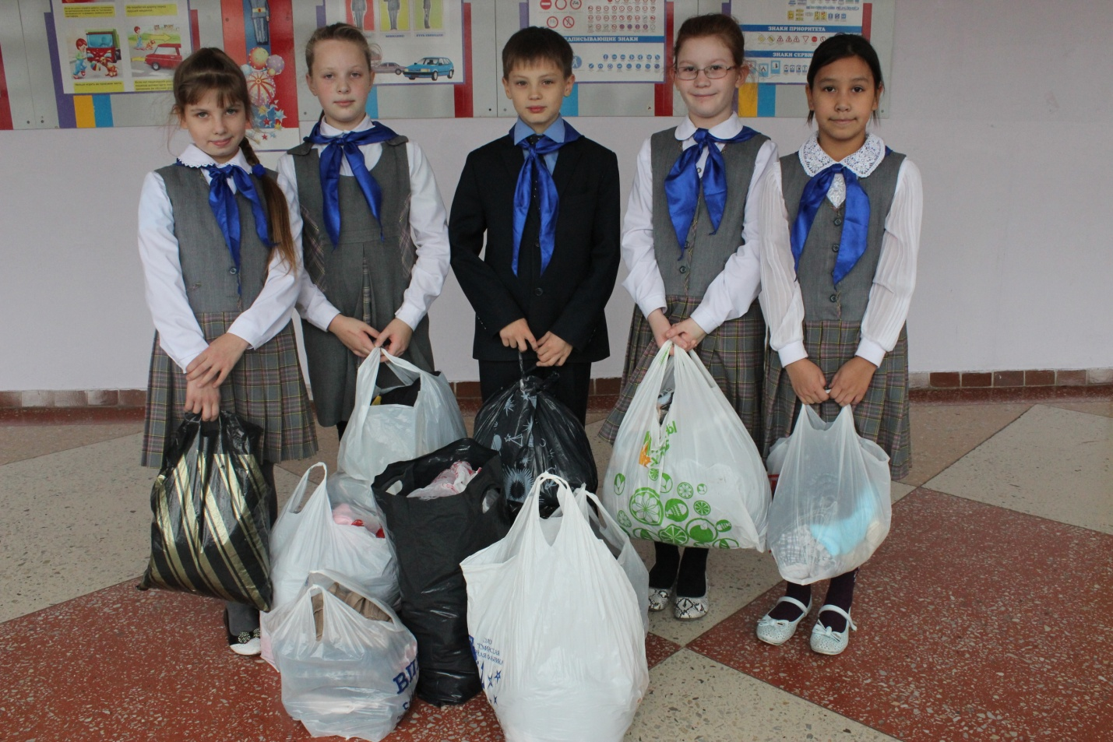

2. Наш отряд принимал участие в благотворительной акции «Дети детям» в рамках реализации социального проекта «Счастливое детство» детской и молодежной акции общественной организации «Инициаторы твоего детства».
Цель акции – оказание адресной помощи Владиславу Терентьеву (1 год) , с диагнозом – цитомегаловирусная инфекция тяжелой тяжести.
Наш отряд организовал сбор денежный средств с работников образовательного учреждения и эти средства были отправлены в МЦ «Орион» в размере 4 100 рублей.
3. Наш отряд в акции «Дети детям» организовал сбор канцтоваров (цветные карандаши, блокноты, цветной картон, цветная бумага, ручки шариковые, простые карандаши, мыло для лица, линейки, альбомы для рисования, тетради в клетку и линейку) детям начальной школы с ОВЗ, которые посещают учебное заведение СОШ №45:
1. Шумаков Дмитрий Александрович, проживающий по адресу – 40/09-173, учащийся 3Д класса,
2. Газизов Дамир Юрьевич ученик 3 А класс (41/16-34),
3.Майков Владислав Вячеславович, 4 Д класс (41/03-141) фото прилагается.
Эти дети получили пакеты с канцтоварами (фото прилагается). В акции участвовали учащиеся 4 «Б» класса в количестве 27 человек.
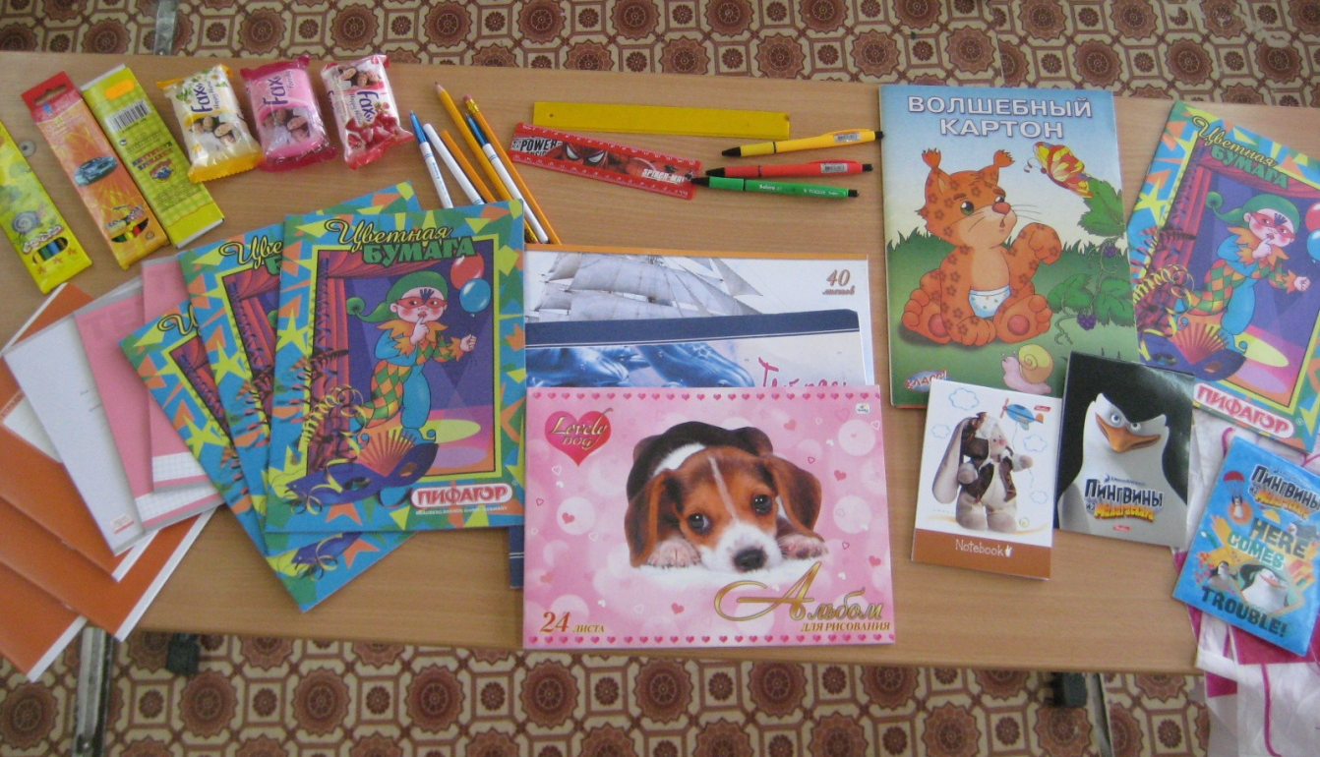
4. Информация о проведенных акциях размещена на сайте образовательного учреждения.

